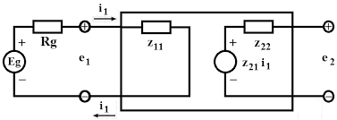1º Exemplo de Grafo: Circuito Eletrônico.

2º Exemplo de Grafo: Grafo base para traçado de rotas de linhas de transmissão.

